Raporti per veprimtarine mesimore M2
Metoda qe provova une ne klase ishte « STACIONET E PUNES »
Objektivi per kete ore mesimore : Te shkathtesohen ne kryerjen e veprimeve me numrat e plote si dhe te pervetesojne njohurite per gjetjen e vleres se nje shprehjeje numerike qe permban te katerta veprimet algjebrike dhe kete ta arrijme duke u argetuar.
Shenim : Kjo ore mesimore nuk ka nevoje per shume shpjegim pasi, eshte nje ore per perforcimin e njohurive ne lidhje me veprimet me numrat e plote dhe radhes se kryerjes se veprimeve ne nje shprehje numerike. Gjithashtu vendosa te krijoj 3 stacione pune per shkak te menaxhimit te kohes pasi oret mesimore te tonat jane 45 min si dhe te hapsires se vogel te klases dhe pse kjo metode kerkon te pakten 4 stacione.
Qellimi i ores mesimore : Nxenesit te aftesohen ne veprimet me numrat me shenje si dhe te zbatojne rradhen e kryerjes se veprimeve algjebrike ne nje shprehje numerike.
Kete metode e vura ne zbatim me klasat e 7-ta
Meqenese kemi 3 stacione pune vendosa qe klasen ta organizoja ne 4 grupe. Nga nje grup per stacionin VIJAT dhe KUBAT E SHPREHJEVE dhe 2 grupe te stacioni i pjatave fluturuese
Hapi i pare: pergatitja e bazes materiale qe me nevojitej per oren mesimore. Pjese pazelli per krijimin e grupeve, krijimi i kubave per shprehjet numerike,objekte te vogla si dhe pohime ne lidhje me numrat e plote per stacionin VIJAT, pjatat me shprehjet numerike, rregullat per cdo stacion, vleresimi me simbole si dhe karamelet per t’ia dhene shokut i cili e ndihmoi gjate punes ne grupe.
Hapi i dyte: pergatitja e ambjentit te klases. Stacionet me hapsire njeri nga tjetri dhe ne cdo stacion vendosa bazen materiale te nevojshme. Sigurova nje mjedis te ngrohte dhe te pershtatshem per oren mesimore. U kerkova nxenesve te pozicionohen sipas deshires, i vura ne dijeni qe do te zhvillonim nje ore ndryshe dhe me pas i njoha me temen e re :
Perforcim njohurish, veprime me numrat me shenje dhe radha e kryerjes se veprimeve ne nje shprehje numerike
Oren e fillova me nje panorame te shkurter te hartes se koncepteve te cilen e bera bosh dhe nxenesit e plotesuan nen mbikeqyrjen time [5min]
Me pas i njoha me strukturen e ores mesimore [5 min]
1-Ndarja ne grupe nepermjet nje aktiviteti
2- Stacionet e punes. Tre stacione pune me detyra te ndryshme
-PJATAT VRAPUESE
-VIJAT
-KUBAT E SHPREHJEVE NUMERIKE
3- Karamelet e pershendetjes
4-Vleresimi I veprimtarise me simbole
5-Detyra e shtepise
Mesimdhenia dhe praktikimi bashkarisht I dickaje te re .
Metoda “STACIONET E PUNES” Cdo stacion afersisht [10min]
3 detyra te ndryshme per cdo stacion

NDARJA E GRUPEVE
Secilit nxenes I dhash nje pjese te pazellit dhe u kerkova te gjejne pjesetaret e grupit dhe me pas te pozicionohen ne nje nga stacionet e punes.
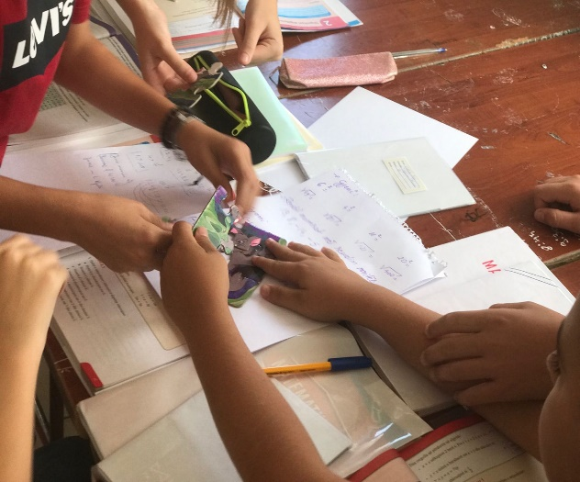
Nxenesit filluan te ndervepronin me njeri-tjetrin dhe ishin entuziast.
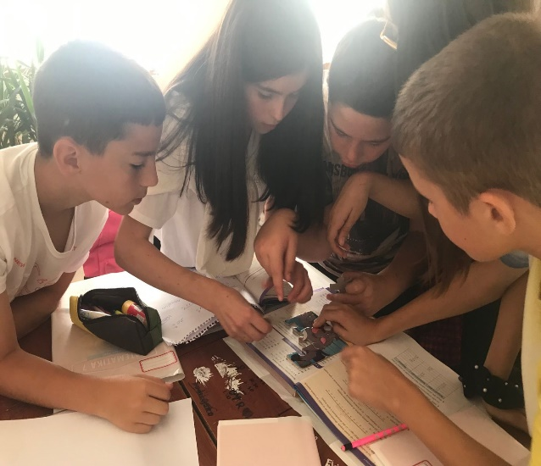
Ne secilin stacion ishin te vendosura udhezimet e pune, si dhe rregullat e punes ne grup.
LEVIZNI SE BASHKU NE GRUP
-KRYEJINI DETYRAT SE BASHKU SI GRUP
-NDRYSHOJINI STACIONET KUR TA SHIHNI TE ARSYESHME, SI GRUP I PLOTE
-NE CDO STACION KALONI RRETH 10 MINUTA

KUBAT E SHPREHJEVE NUMERIKE
Rrokullisni të 9 kubat mbi tryezë. bashkërisht me gjithë grupin krijoni një shprehje që I përfshin të 9 kubat.Të gjithë nxënësit të jenë të pajisur me stilolapsa.
Janë 9 kuba
1 kub ka numra katrorë në çdo faqe
1 kub ka rrënjën katrore në çdo faqe e cila do të shoqërohet me kubin që ka numrat katrorë
3 kuba janë me numra njëshifror dhe dyshifror
1 kub ka në çdo faqe shumëzim dhe pjesëtim
1 kub ka në çdo faqe veprimet e + dhe -
1 kub ka kllapat në çdo faqe
1 kub ka simbolin e = në çdo faqe.
Shprehjet mund ti krijoni në mënyrë Individuale ose në dyshe.
Çdo person sipas radhës i hedh të 9 kubat dhe krijon një shprehje.
Kubat duhet të pozicionohen nga nxënësit. Është mirë që kubi me numrat katrorë dhe kubi me rrënjën katrore të shoqërohen që në fillim bashkë.
Pasi krijohet shprehja, zgjidhet nga nxënësi. Kujdes në radhën e kryerjes së veprimeve në shprehje, zbato rregullat.
-Gjate gjithe kohes kontrolloja se si punonin nxenesit ne grup, jepja ndihme kur me kerkohej dhe I nxisja te ndervepronin. Gjate punes se tyre munda te Identifikoja disa nxenes te cilet nuk I kishin pervetesuar mire njohurite dhe kishin nevoje per ndihme.
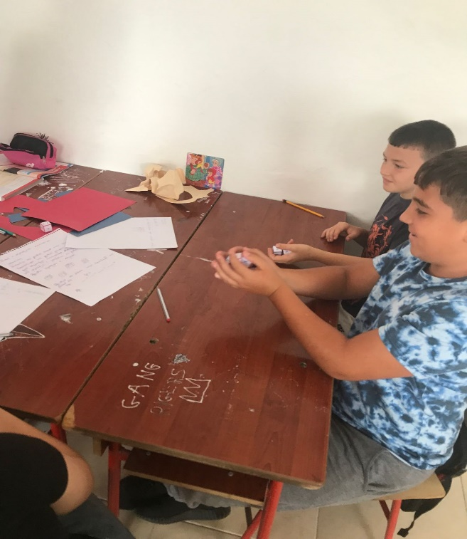
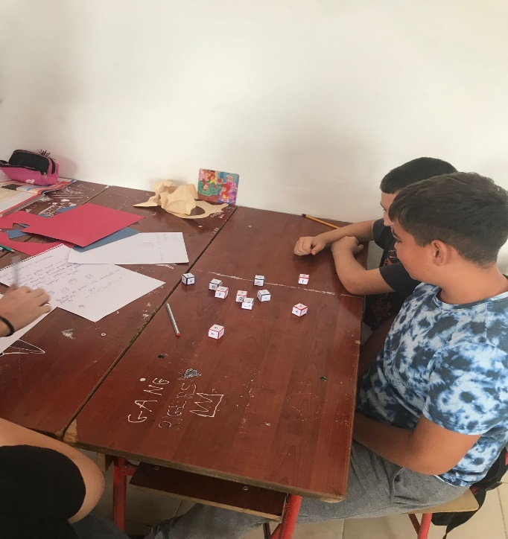
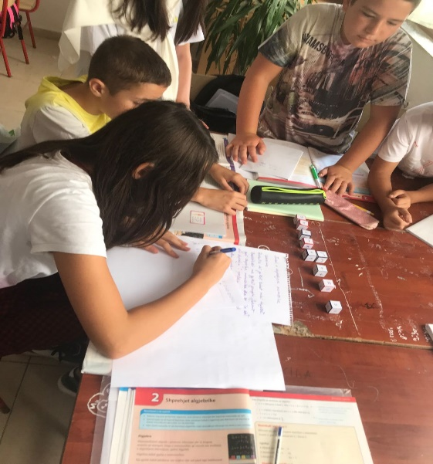
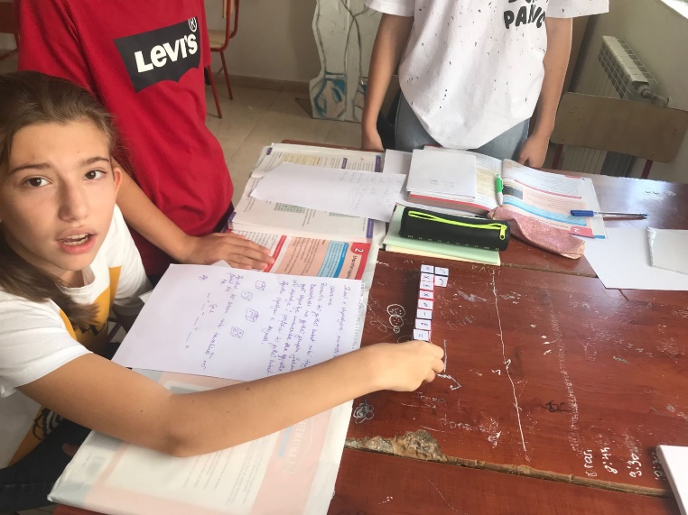
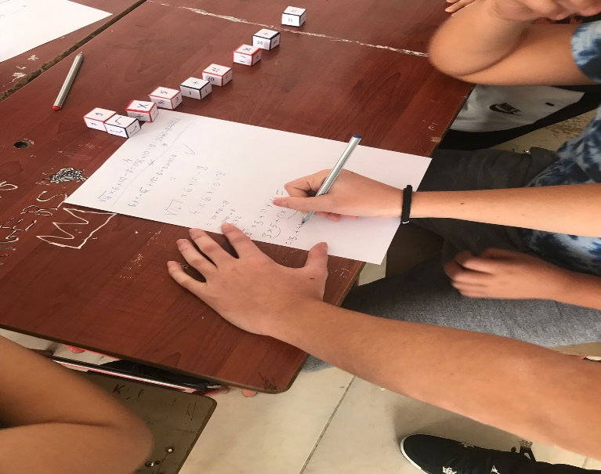
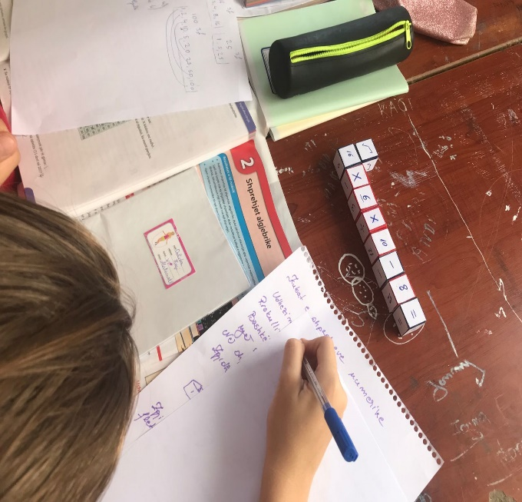
Vijat (Rreshtat) [udhezimet]
Zgjidhni nje objekt dhe vendoseni mbi rresht sipas detyrave.
Kur ta kene vendosur te gjithe objektin e tyre mbi rresht, argumentoni perse e keni vendosur atje dhe diskutoni per zgjedhjet tuaja
Vendosni objektin tuaj mbi rreshta:

Me poshte jane disa pohime ne lidhje me numrat me shenje
Per secilin nga pohimet vendosni cili eshte “gjithmone I vertet” “gjithmone I gabuar” ose “ndonjehere I vertet”
-Shuma e dy numrave pozitiv eshte gjithmone pozitiv.
-kur mbledhim dy numra negative, shuma eshte numer negative.
-kur mbledhim nje numer positiv me nje numer negativ, rezultati eshte numer negative
- kur zbresim nje numer pozitiv nga nje numer pozitiv , rezultati eshte nje numer negative.
-kur zbresim nje numer negative nga nje numer pozitiv, rezultavi eshte nje numer pozitiv.
- kur zbresim nje numer negative nga nje numer negative, rezultati eshte nje numer negative.
Ndonjehere i vertet

Gjithmone i vertete
Gjithmone i gabuar

Nxenesit jepnin argumenta per pergjigjet e tyre duke I shoqeruar me shembuj. Pati momente ku kishte debat konstruktiv pasi nuk binin dakord ne Idet e tyre. Nderhyja ku Ishte e nevojshme, u mundova ti orientoj pasi doja qe ti nxirrnin vet konkluzionet.
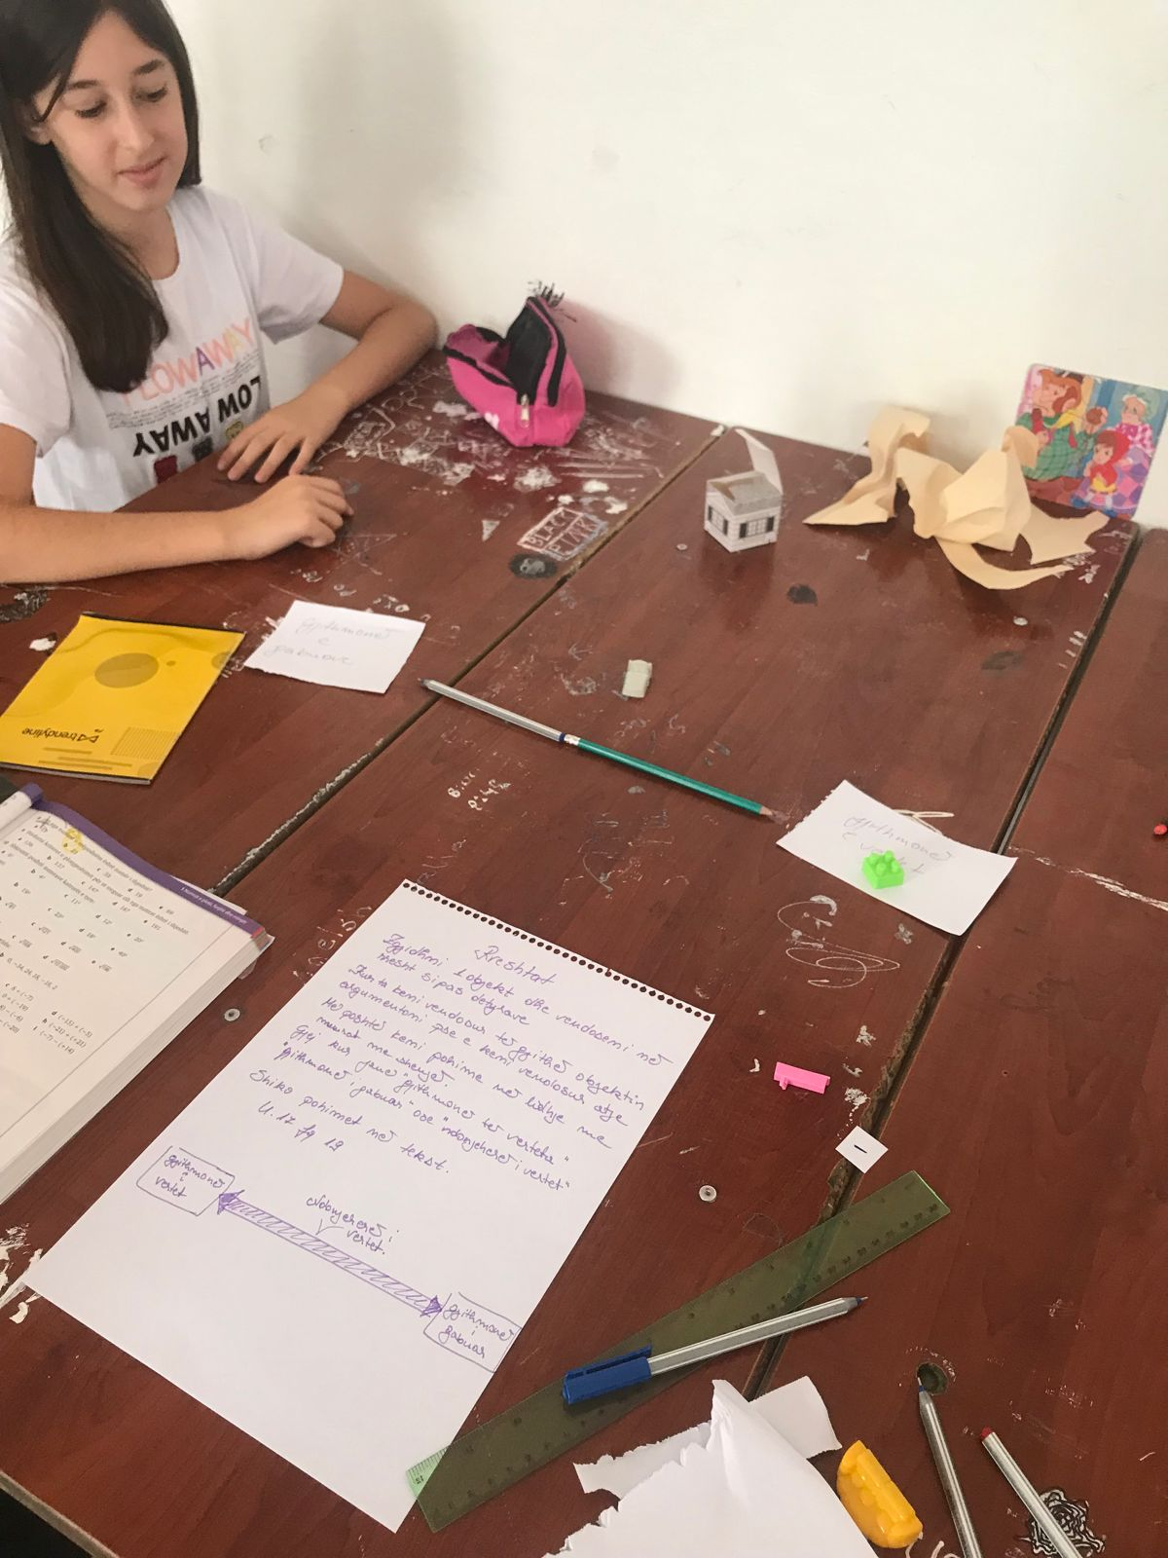
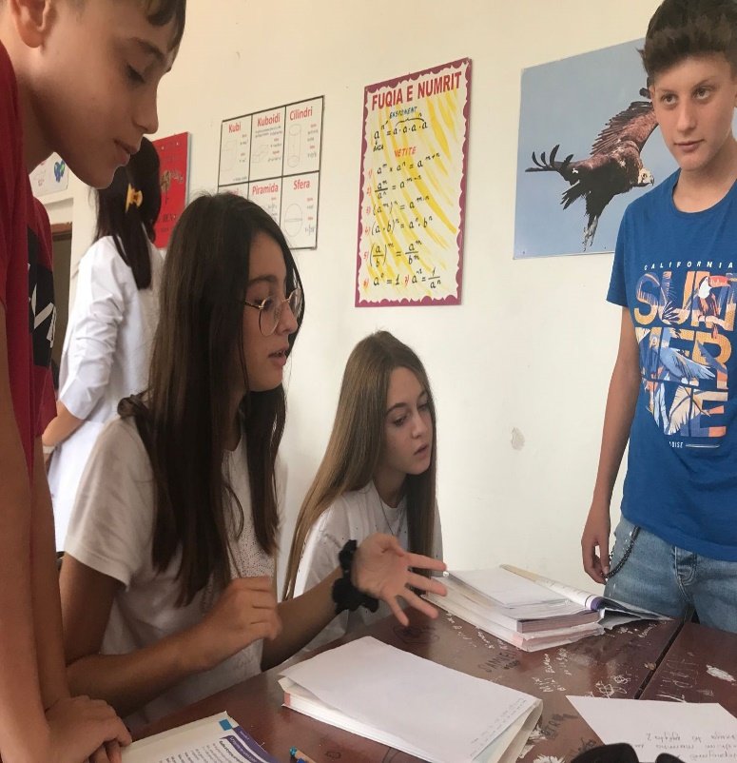

Pjatat fluturuese

Në dy pjata janë shënuar dy vlera 15 dhe 20
15
20

Dy grupe pozicionohen në rresht te dy vlerat.
Një grup qëndron te numri 15 dhe një grup te numri 20 në një largësi prej 1metri, janë vendosur një
grup pjatash të përmbysyra të cilat kanë shprehje të thjeshta me katër veprime algjebrike me numra të plotë.
Pese pjata japin vlerën e shprehjes 15 dhe pese pjata japin vlerën e shprehjes 20 si dhe disa pjata bosh.
Grupet duhet të marrin me vete pjatat që japin vlerën e numrit ku janë pozicionuar. Nëse shpreja në pjatë nuk ka si vlerë numrin ku jeni vendosur e përmbysni pjatën dhe largohesh duke i lënë radhën shokut të grupit. Grupi I parë që grumbullon 5 pjata, loja mbyllet.
Kujdes! Loja nuk është një lojë shpejtësie!
Kujdes! Respekto radhën e kryerjes së veprimeve në një shprehje, zbato rregullat për veprimet me numrat e plotë.
Ne kete stacion nxenesit u argetuan dhe pervetesuan njohurite. Identifikova nxenes qe kishin probleme me veprimet.
Ajo qe me pelqeu ishte se nje grup u tregua shume i vemendshem dhe sa here qe kishin pjate bosh qendronin njefare kohe per mos ti lene grupit tjeter te kuptoj se nuk ka shprehje dhe kur shprehja nuk dilte ne vleren e tyre ata ngateronin pjatat. E shpalla grupin me te mire per ate stacion.

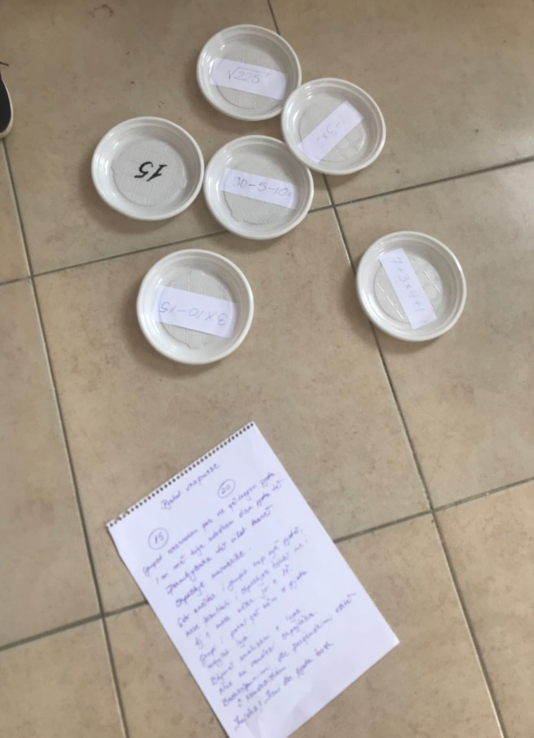
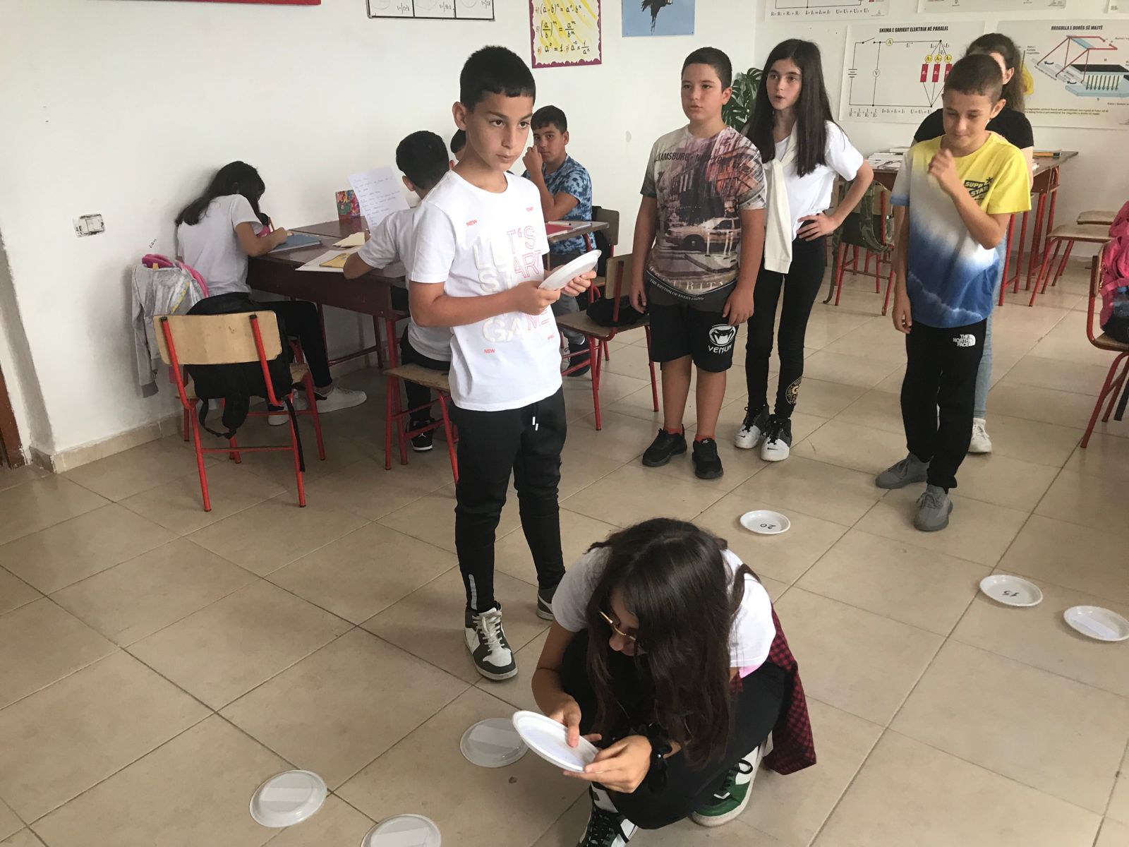

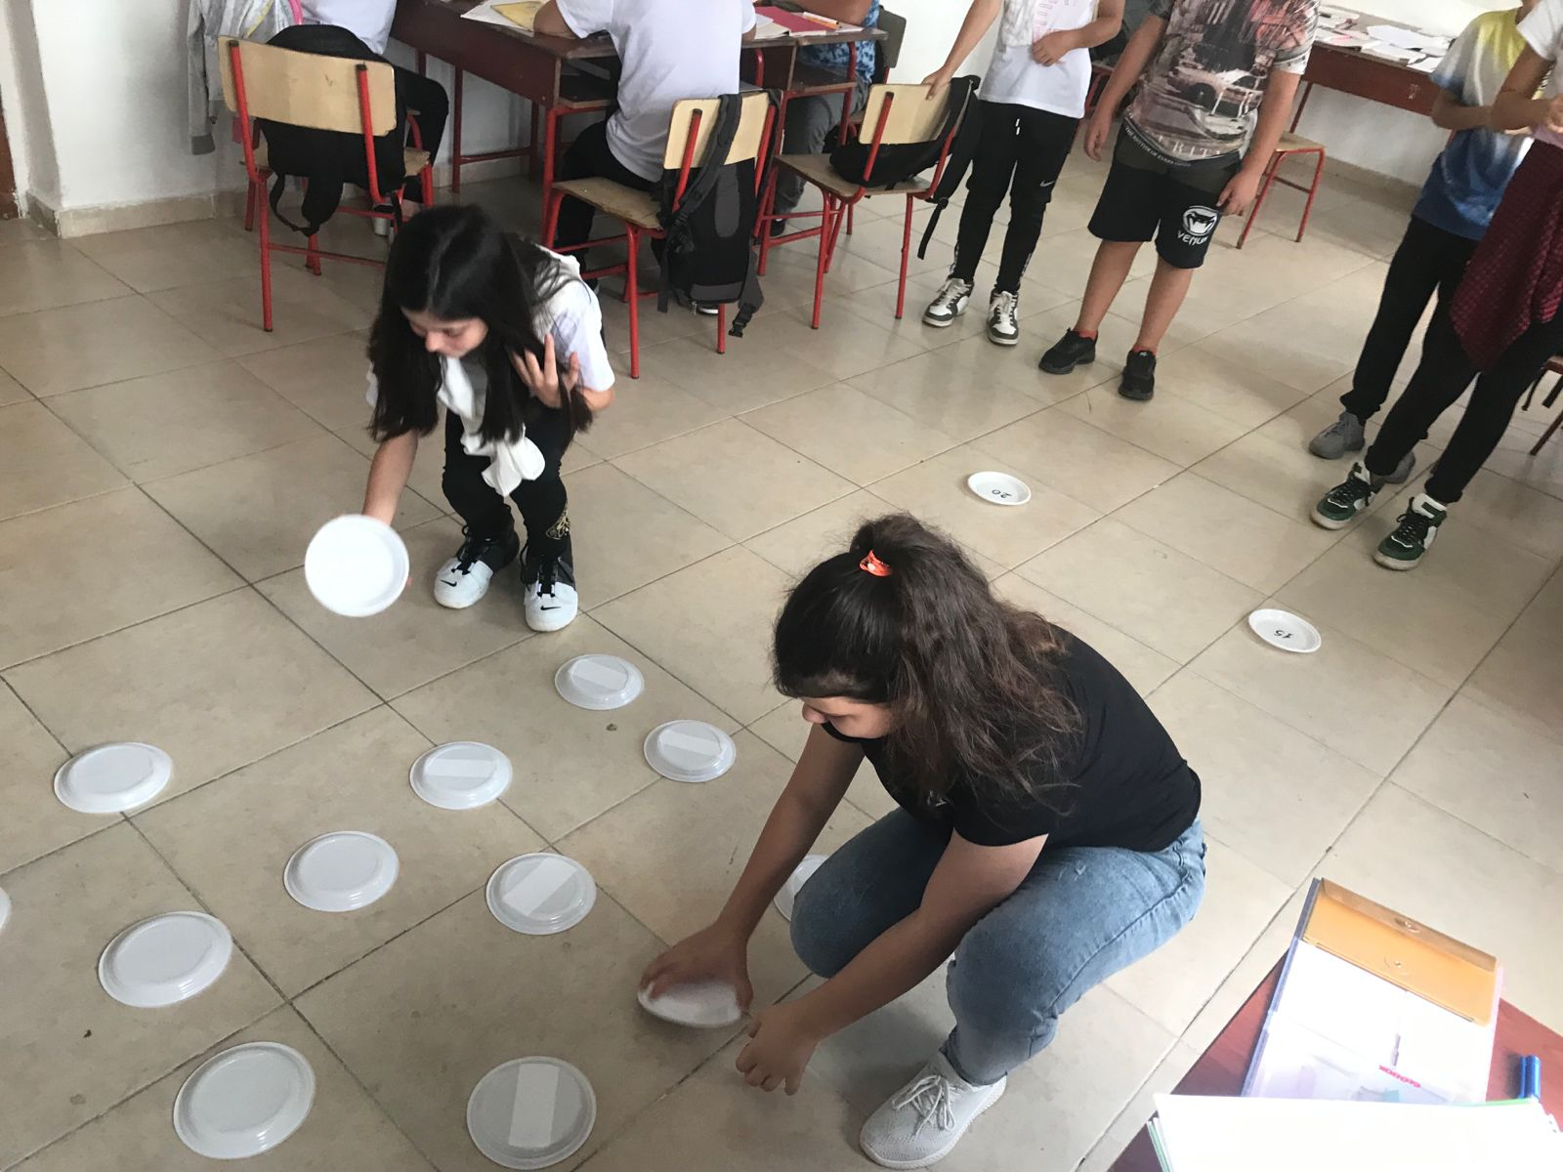
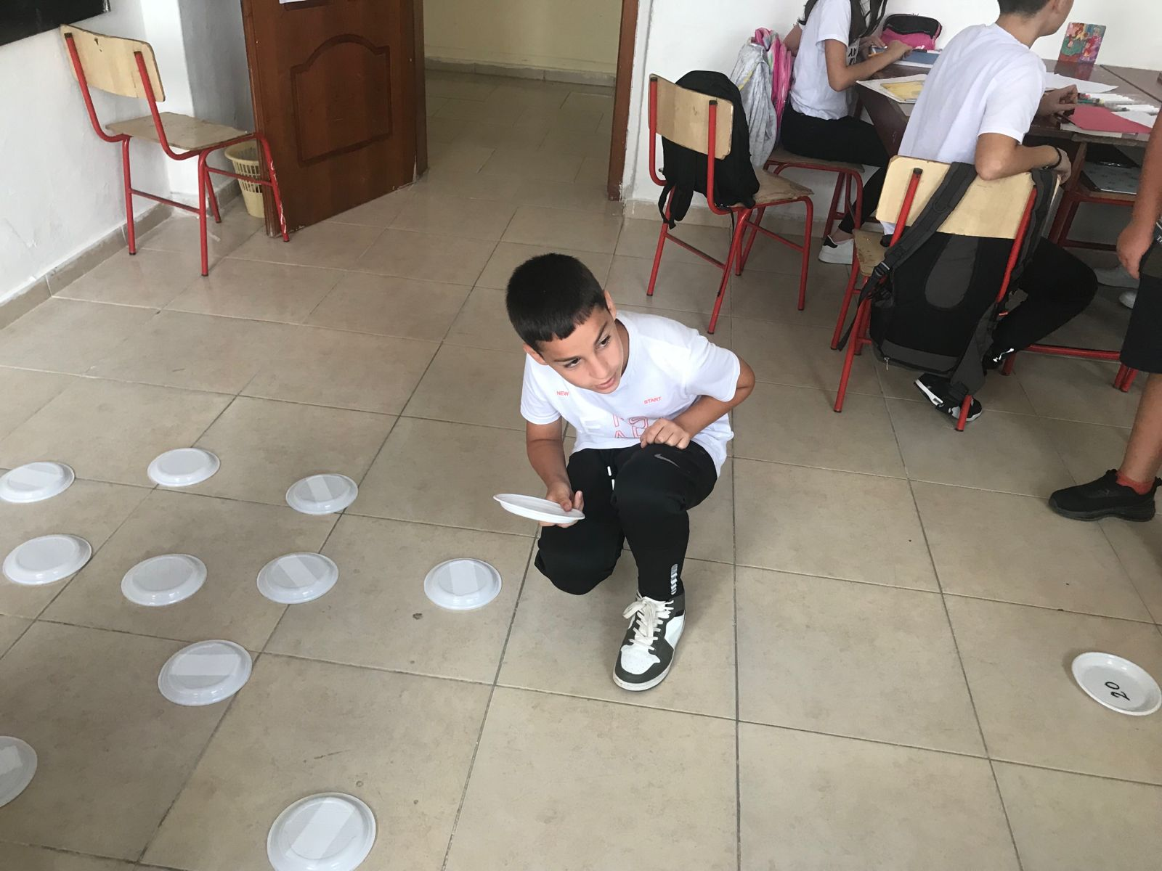
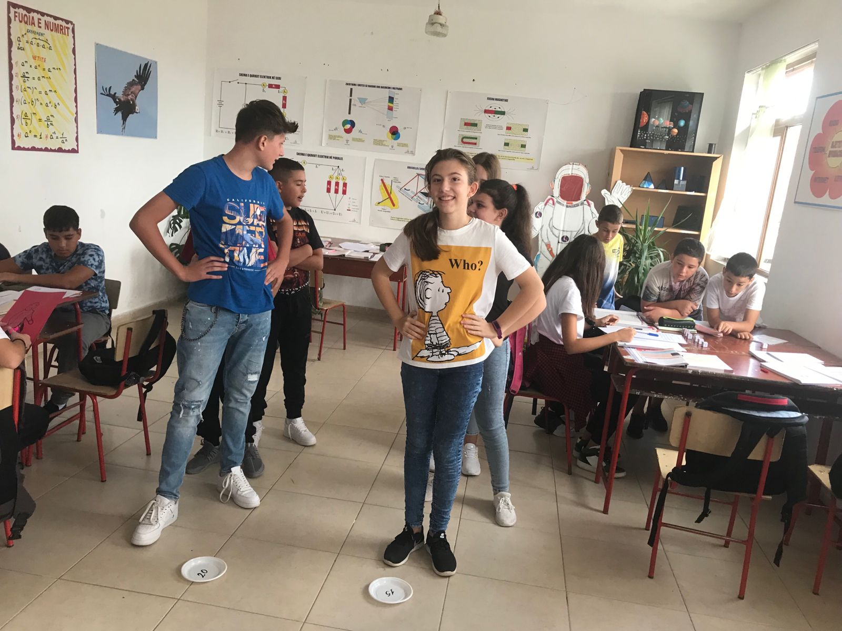
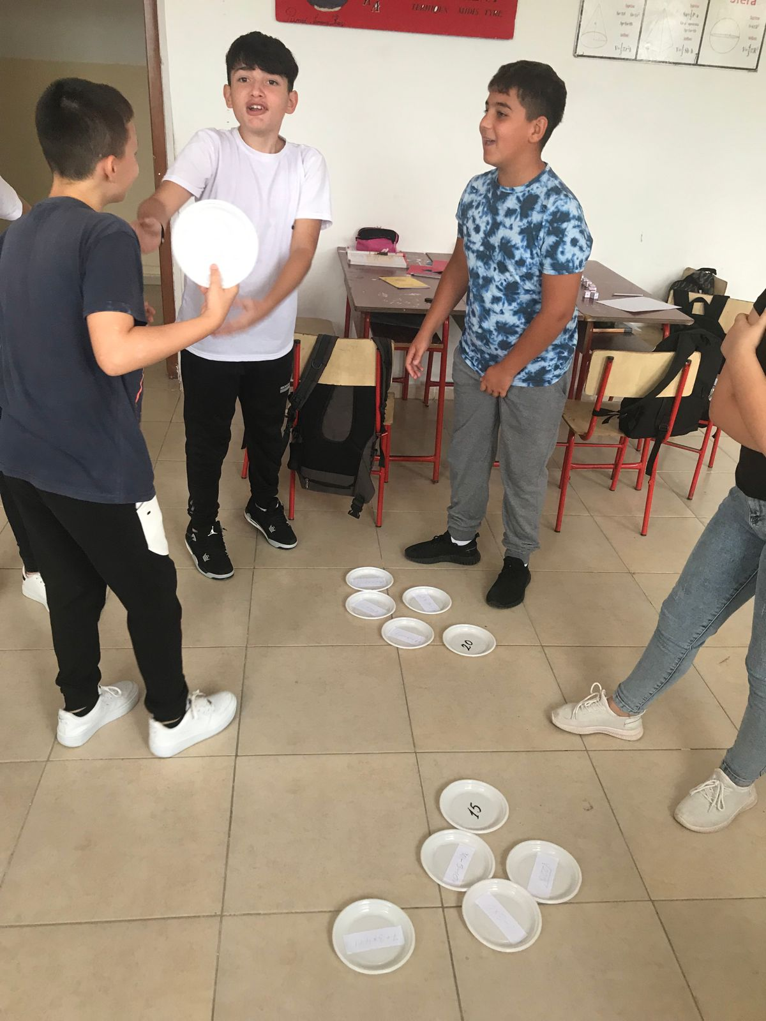
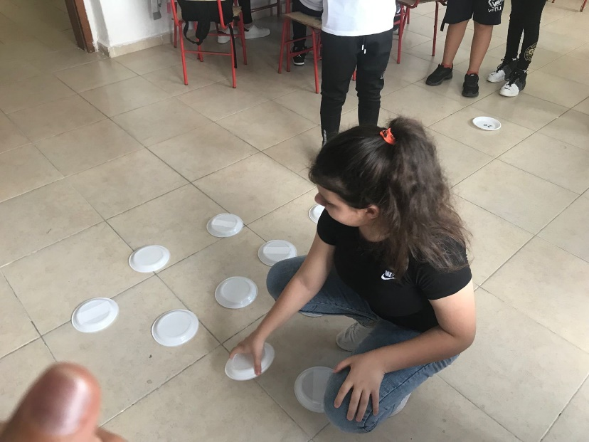
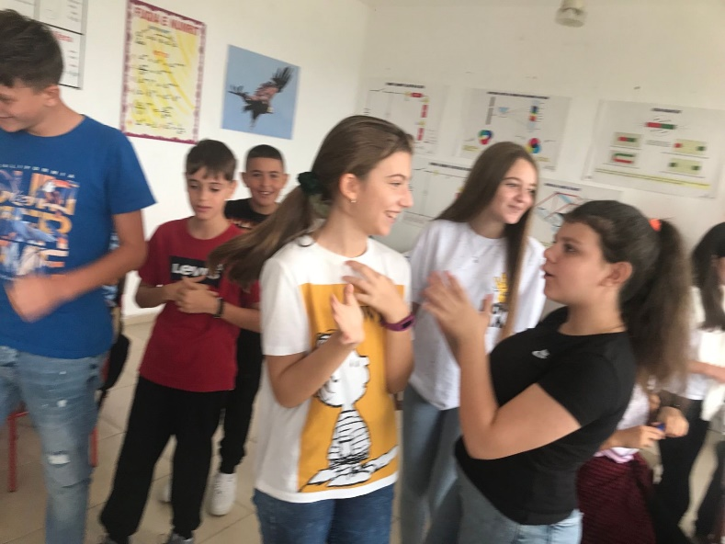
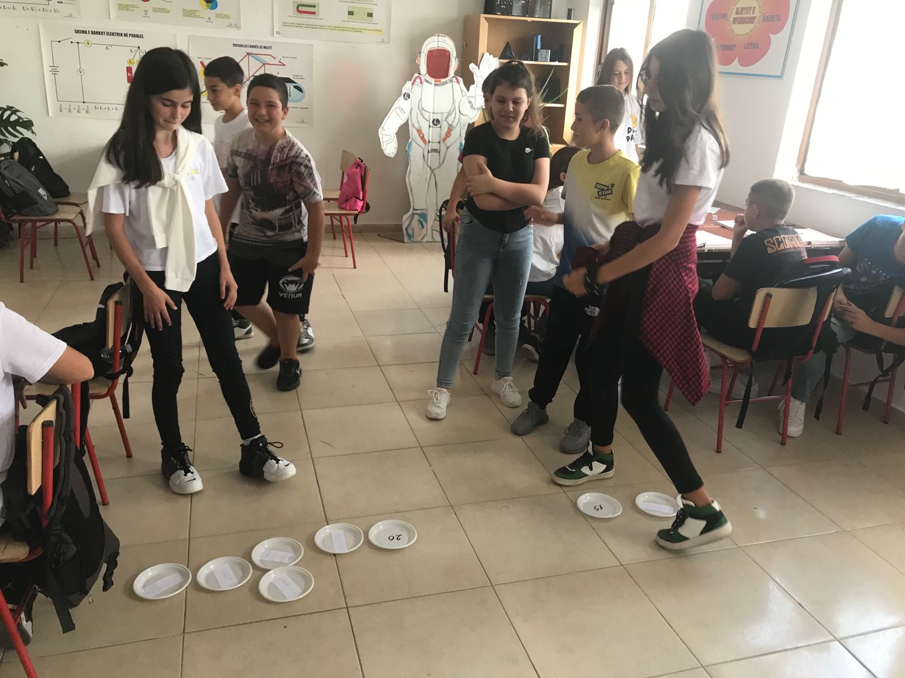

Karamelet e pershendetjes
Secilit nxenes i shperndava nga nje karamele dhe u kerkova te mendojne se cili prej shokeve u ka mesuar nje gje te re. Jepini karamelen atij personi ! Falenderojeni dhe i tregoni se si ju ka ndihmuar.
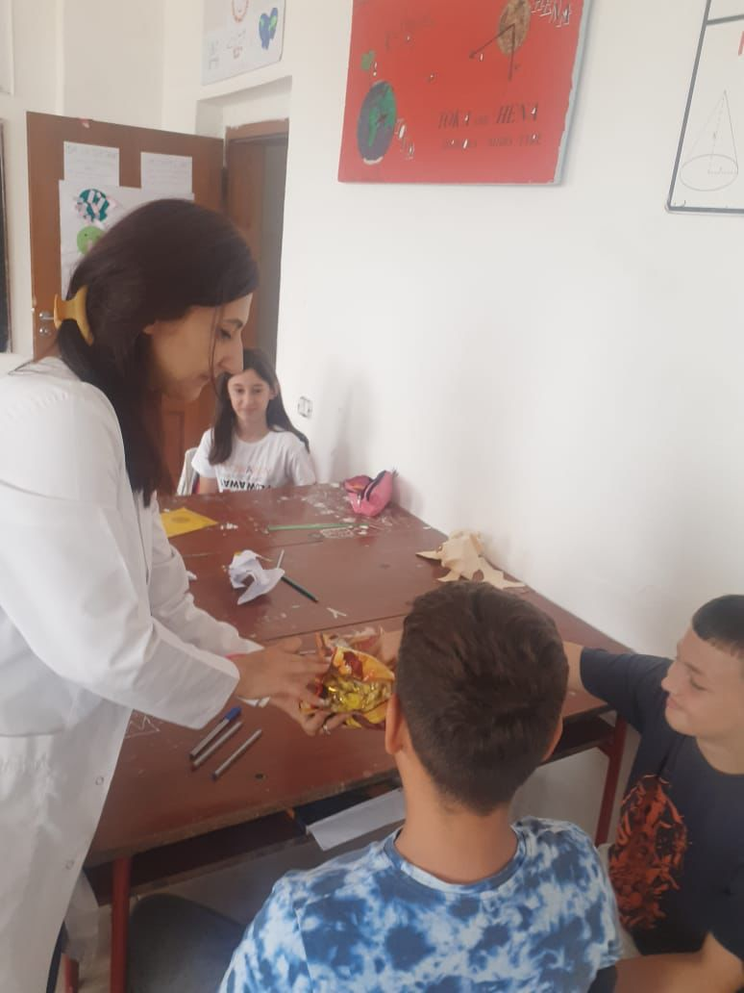
Filluan te shkembejne karamelet me njeri-tjetrin dhe i treguan shokut arsyen e dhenies se saj. Mora dhe une nje karamele nga nje nxenes dhe me falenderoj per oren mesimore qe zhvilluam.

Vleresimi me simbole
Me ane te simboleve nxenesit vleresuan se sa interesant ju ishte dukur mesimi, pervetesimi i temes mesimore dhe se si ishin ndjere gjate kesaj ore. [5 min]
Ne fund dhashe detyren e shtepise si dhe vleresova nxenesit me komente pa note per saktesine e kryerjes se veprimeve, per punen ne grup dhe bashkepunimin qe paten midis tyre, per argumentimin e pergjigjeve gjate punes se tyre, sepse eshte ore perforcuese e njohurive.
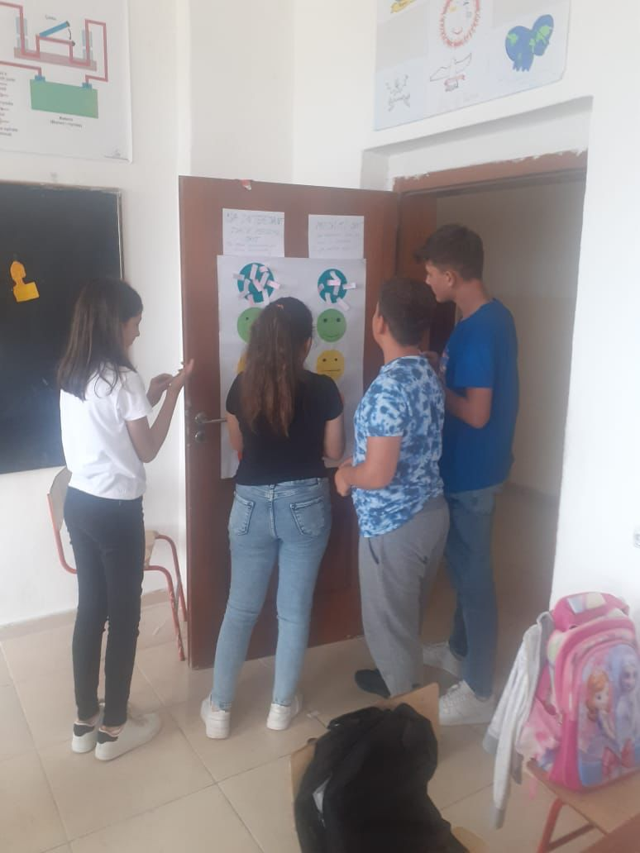
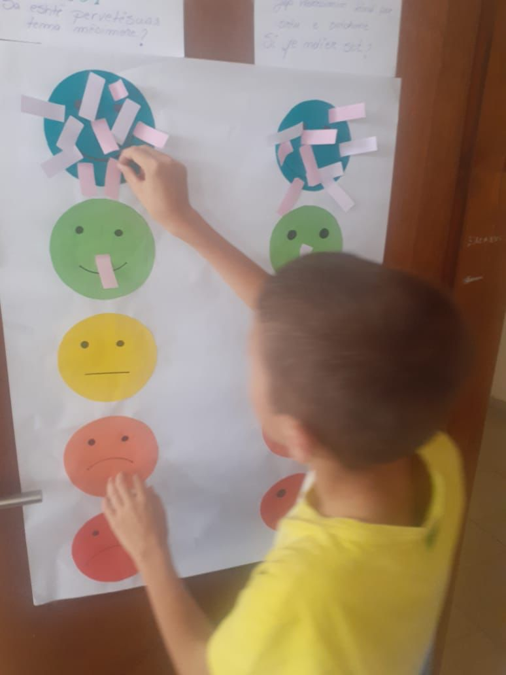
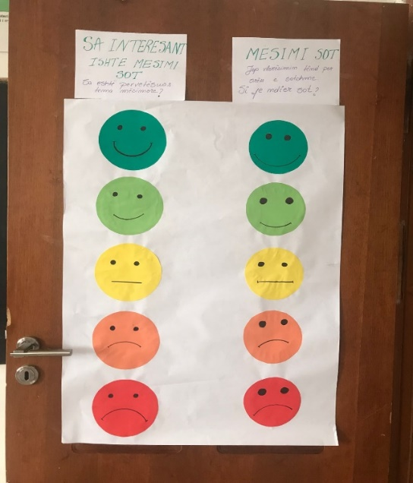

Gjate realizimit te kesaj ore mesimore u perdoren disa metoda finlandeze.
-Ndarja e grupeve me ane te aktivitetit me pazell rriti bashkepunimin midis tyre.
-Stacionet e punes, rezultoi nje metode shume e mire per perforcimin e njohurive. Nxenesit ndervepronin dhe ndihmonin njeri-tjetrin.
Kete metode mu desh ta ndryshoja pak, nga 4 stacione qe eshte me e pakta mu desh te beja 3 stacione pune.
Arsyet :
1-Koha e limituar ( ora jone mesimore eshte 45 minuta dhe cdo stacion do rreth 10 minuta kohe per kryerjen e detyres dhe me duhej te planifikoja kohe dhe per rubrikat e tjera mesimore.
2-Klasat e vogla, hapesira jo e pershtatshme per me shume stacione
Veshtiresia qe hasa per realizimin e kesaj ore mesimore: Pergatitja e mjedisit te pershtatshem.
Mu desh ta pergatisja klasen nje dite para, kur nxenesit e kishin mbaruar procesin mesimore ne menyre qe te ishte gati per te nesermen ne mengjes ne oren e pare.
Persa i perket zhvillimit te ores mesimore, rreth 80% e klases e arriti objektivin e vendosur per oren e mesimit. Kryenin sakte veprimet me numrat e plote si dhe gjenin sakte vleren numerike te nje shprehje duke respektuar radhen e kryerjes se veprimeve ne nje shprehje.
Gjate gjithe kohes isha e kujdesshme te vezhgoja punen e tyre dhe te nderhyja nese e shikoja te arsyeshme, gjithashtu arrita te identifikoj dhe nxenesit te cilet kishin probleme me veprimet me numrat me shenje.
-Metoda tjeter e cila u zbatua ne kete ore mesimore ishte dhe karamelet pershendetese e cila u pelqye shume nga nxenesit. Ata vleresuan njeri-tjetrin ne shenje falenderimi.
-vleresimi me simbole ne fund te ores mesimore u mundesoi nxenesve te shprehnin mendimin e tyre lirshem.
Ne vazhdimesi mendoj te eksperimentoj dhe metoda te tjera si « Grupimi dhe nxehja » , « Pusullat hyrese »

